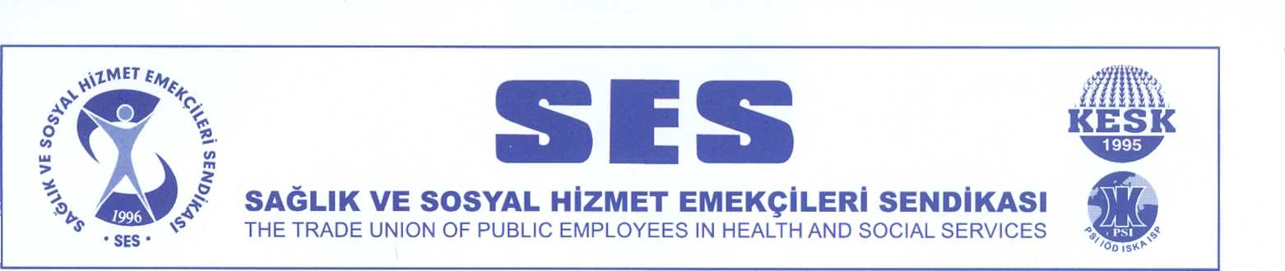

SAĞLIK HAKKI, SENDİKAL HAKLAR VE KADIN MÜCADELESİ YARGILANAMAZ

Sendikamız önceki dönem ve yeni 3 kadın Eş Genel Başkanlarımız, önceki dönem Genel Kadın Sekreterimiz ve Kadın Şube Eş Başkanımız ile yöneticilerimize toplamda 8 arkadaşımıza yönelik olarak açılan bu dava esasında kadın eşitlik ve özgürlük mücadelemize, halkın sağlık hakkına ve örgütlü yapımıza açılmış bir davadır.
KESK ve KESK’e bağlı sendikalar kurulduğu günden beri emekçilerin haklarını ısrarlı bir şekilde savunmuş ve halkın nitelikli kamu hizmeti alması mücadelesi vermiştir. Sağlık ve Sosyal Hizmet iş kolunda da örgütlü olan sendikamız SES kurulduğu günden beridir nitelikli, ücretsiz, erişilebilir ve anadilinde sağlık ve sosyal hizmet mücadelesi yürütmektedir.
Sendikal mücadeleyi yıpratmaya dair benzer örnekler tarihimizde mevcuttur. 2007’de ve 2009’da KESK ve KESK’e bağlı sendika yöneticilerine yönelik 10 yıllık bir yargılanma süreci yürütülmüş, sonra Anayasa Mahkemesi sendikal eylem ve etkinlikler ile toplantıların sendika hakkı kapsamında olduğunu ve gösteri hakkının ihlal edildiğini belirterek yargılanmanın yenilenmesine karar vermişti. Tüm bu sürecin sonunda İzmir 12. Ağır Ceza Mahkemesi kararı ile tüm sendikacılar yeniden yargılanmış ve beraat etmişlerdir. Ancak 10 yıl boyunca bu dava nedeni ile KESK ve KESK’e bağlı sendikalara karşı karalama kampanyası hiç bitmemiştir.
KESK ve KESK’e bağlı sendikaların mücadeleci tutumu nedeni ile 2012 yılında yöneticilerine dönük gözaltı ve tutuklama operasyonu yapılmış, 9 ay sonra tüm arkadaşlarımız tahliye edilmiştir. Bu süreçte tutuklamanın haksızlığı nedeni ile AİHM’e yaptığımız başvuruda, AİHM’in verdiği ihlal kararı tüm suçlamaların hukuka aykırı olduğu tespitini yapmıştır.
KESK ve KESK’e bağlı sendika yönetici ve üyelerine karşı 2013 yılında da ceza davaları açılmış ve bu davaların tamamı beraat ile sonuçlanmıştır.
Yukarıda anlattığımız yargısal süreç esasında siyasi iktidarın emek, barış ve demokrasi mücadelesi yürüten sendikamıza, sendikal örgütlülüğümüze yönelik yargı baskısının kesintisiz olduğunu göstermektedir.
Her dönem doğruları söylemekten imtina etmeyen sendikamız ve yöneticileri yine hukuksuz bir yargısal süreci ve asılsız iddialar ile yıpratılmak istenmektedir. Bu kapsamda 2 dönem Eş Başkanlığımızı yapan Gönül Erden’in 22 Eylül 2021 tarihinden bu yana tutuklu olduğu ve şu anki Eş Başkanımız Selma Atabey’in ve diğer eski yöneticilerimizin de adli kontrol altında bulunduğu davanın Ankara 22. Ağır Ceza Mahkemesinde 6 Nisan 2022 günü ilk duruşması görülecektir. Dava açan iddianameye baktığımızda başka dava dosyalarında dinlenen tanıkların beyanları ve sendikamızın Covid-19 pandemisi ile ilgili mücadelede yaptığı ‘Çalışma barışımızı bozma, sağlık ekip işidir’ açıklaması ve sağlık emekçilerinin mali ve özlük haklarının iyileştirilmesi ile ilgili açıklamalar gerekçe gösterilerek 2020 yılında soruşturma başlatılmış ve bu kapsamda arkadaşlarımızın telefonları dinlemeye alınmıştır. Savcılık suç unsuru bulamayınca bu sefer sendikamızın hazırladığı 2 adet belgeseli dahi suçlamaya gerekçe yapabilmiştir. Bu belgesellerden bir tanesi SES’in 20. Kuruluş yılı nedeni ile çekilen belgeseldir. Diğeri ise sokağa çıkma yasağı döneminde yaşamını yitiren SES üyesi sağlık emekçilerine ithaf edilen Siyaha Karşı Beyaz Belgeseli’dir. Asılsız iddialarla yıpratılmaya çalışılan sendikamız dün olduğu gibi bugün de sağlık emekçilerinin hak ve hukuk mücadelesini ısrarlı bir şekilde sürdürmeye devam etmektedir.
Siyasi iktidar bu dava ile sendikamızın emek mücadelesini suçlama konusu yaparak mücadelemize zarar vermek istemektedir. Üstelik ortada suç teşkil eden hiç bir delil olmadığından bu suçlamayı iftiracı tanıklar üzerinden yapmaya çalışmaktadır. Suçlamanın tarihi bile esasında ortada bir iftira olduğunu göstermektedir.
SES tarihi emekçilerin ve toplumun sağlık hakkı mücadelesi tarihidir. Bu davayla sağlık hakkı, sendikal haklar ve kadın mücadelesi yargılanmak istenmektedir. Salgın döneminde hakları verilmeyen sağlık emekçileri için aktif mücadele eden sendikamızın faaliyetlerinin dava konusu yapılmasını kabul etmiyoruz. İktidarın yapması gereken salgınla mücadele etmektir, sağlık emekçilerinin haklarını vermektir. Hak mücadelesi veren emek örgütlerini yıpratma çabası sonuç vermeyecektir. Bu hukuksuz davada yargılanan tüm arkadaşlarımız serbest kalıncaya kadar mücadeleye devam edeceğiz.
Tüm duyarlı demokratik kamuoyunu 6 Nisan 2022 tarihinde Ankara 22. Ağır Ceza Mahkemesinde görülecek duruşmaya, bizlerle dayanışmaya davet ediyoruz. 30.03.2022

MERKEZ YÖNETİM KURULU

